**UNIVERSIDADE TIRADENTES – UNIT**

**CURSO DE ANÁLISE E DESENVOLVIMENTO DE SISTEMAS**

**DISCIPLINA: INTELIGÊNCIA ARTIFICAL E DATA SCIENCE**

**PROFESSOR(A): SERGIO FERNANDES LIMA E NATALIA JOSE PEREIRA RODRIGUES**

**HUGO HENRIQUE SANTOS ALMEIDA**

**PAS (INTELIGÊNCIA ARTIFICAL E DATA SCIENCE)**

**Itabaiana/SE**

**2025**

Relatório de Análise de Dados sobre Acessos à Banda Larga na Região Sudeste

# 1. Introdução

O acesso à internet banda larga é um dos principais indicadores de desenvolvimento social, econômico e tecnológico de uma região. Com a crescente digitalização dos serviços e a demanda por conectividade, analisar a distribuição e evolução dos acessos à banda larga torna-se essencial para entender desigualdades regionais, perfis de mercado e o papel das empresas provedoras.

Este relatório tem como objetivo apresentar uma análise dos dados de acessos à banda larga na região Sudeste do Brasil, entre os anos de 2018 e 2022, utilizando dados da Anatel. A análise visa responder a questões sobre a distribuição dos acessos por estado, a evolução temporal, o perfil das empresas provedoras e o panorama atual dos acessos.

# 2. Base de Dados

A base utilizada foi extraída do arquivo "anatel_bandalarga_capitais", contida em uma planilha Excel com dados sobre acessos à internet banda larga em capitais brasileiras. O recorte selecionado para esta análise compreende exclusivamente a região Sudeste, composta pelos estados de São Paulo (SP), Rio de Janeiro (RJ), Minas Gerais (MG) e Espírito Santo (ES).

A escolha deste recorte justifica-se pelo fato de a região Sudeste concentrar a maior parte dos acessos à internet do país, representando uma área estratégica para compreensão do mercado nacional e dos desafios relacionados à inclusão digital. Além disso, o volume e diversidade dos dados nesta região permitem extrair informações mais ricas e relevantes.

# 3. Análise dos Dados

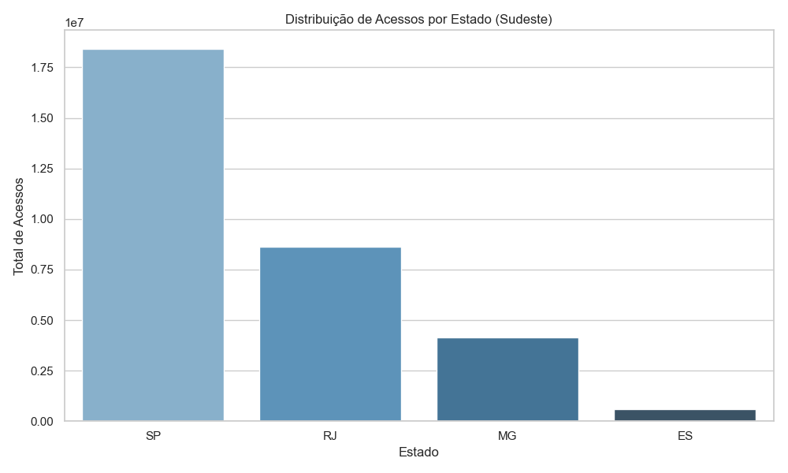

# 3.1. Distribuição dos acessos por estado

A análise mostra que o estado de São Paulo lidera amplamente em número de acessos à banda larga, seguido por Rio de Janeiro, Minas Gerais e Espírito Santo:

# 3.2. Evolução dos acessos ao longo dos anos

Entre 2018 e 2022, observou-se um crescimento consistente no total de acessos na região Sudeste, com destaque para o aumento expressivo a partir de 2021:

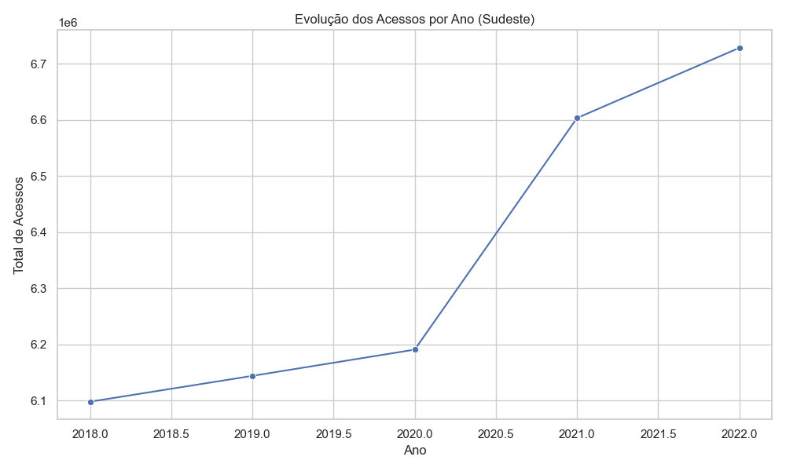

# 3.3. Empresas com maior número de acessos por porte

As grandes operadoras dominam o mercado de acessos, com destaque para CLARO, VIVO, OI e TIM. Pequenas empresas também estão presentes, embora com menor participação no volume total de acessos:

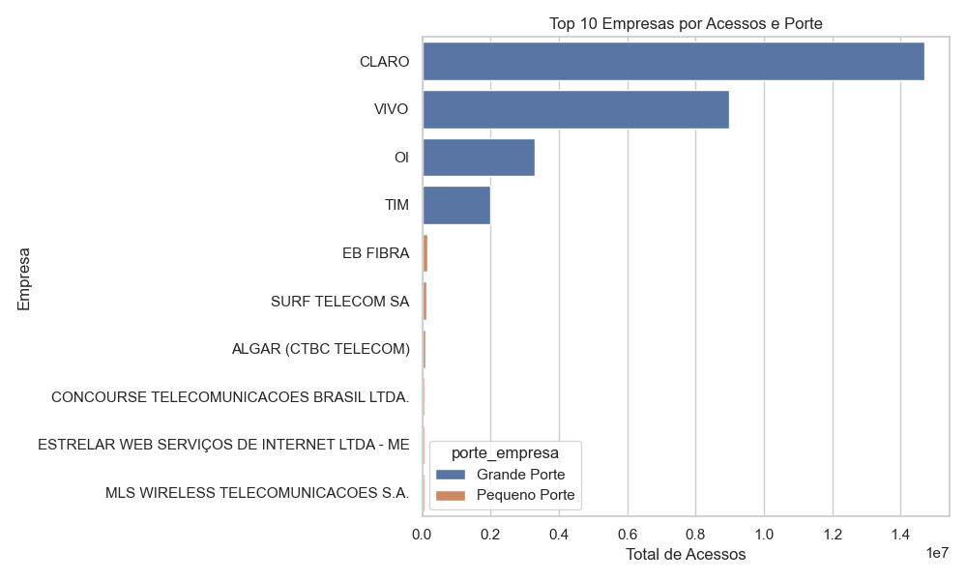

# 3.4. Evolução do perfil por porte de empresa

A participação de empresas de pequeno porte apresentou crescimento constante no período analisado, embora o volume de acessos continue sendo majoritariamente das grandes empresas:

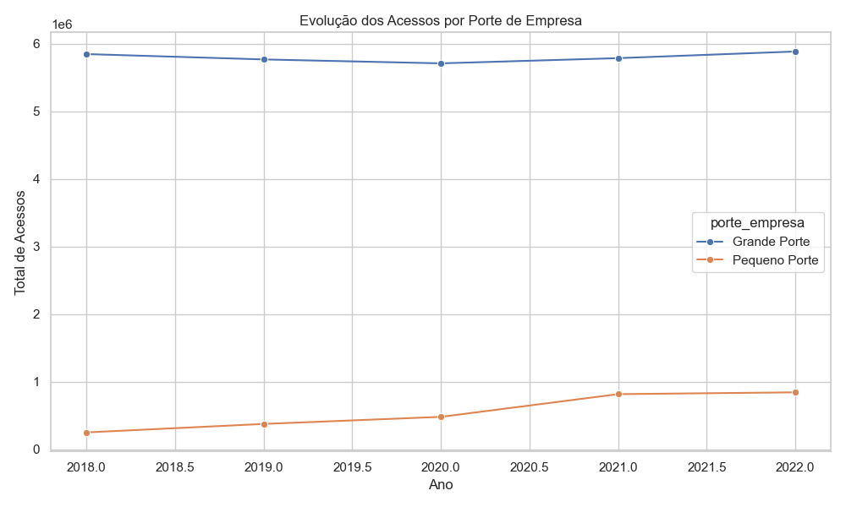

# 3.5. Perfil atual (2022) da distribuição de acessos

Em 2022, os dados indicam que as empresas de grande porte continuam responsáveis pela maior parte dos acessos, mas observa-se uma presença crescente das pequenas provedoras:

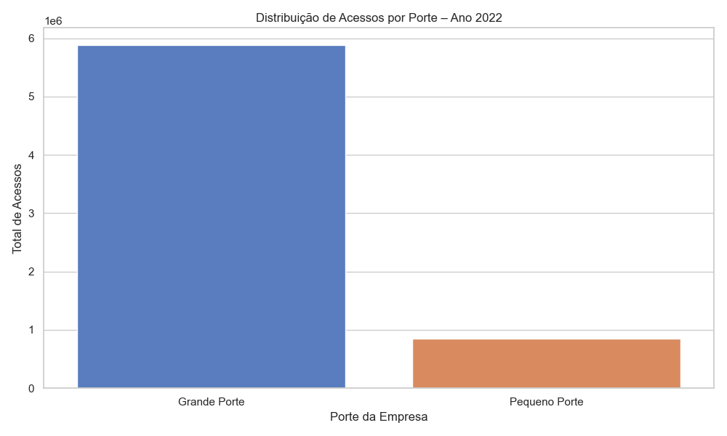

# 4. Conclusão

A análise dos dados da Anatel sobre acessos à internet banda larga na região Sudeste permite identificar tendências importantes, como a dominação de grandes operadoras no mercado, o crescimento da participação de pequenas empresas e o aumento geral na demanda por acesso nos últimos anos.

A experiência com o trabalho de cientista de dados permitiu desenvolver habilidades em tratamento de dados, visualização gráfica e interpretação de informações quantitativas. Como sugestão para trabalhos futuros, poderiam ser feitas análises comparativas entre regiões, estudos sobre velocidade de conexão e avaliação da qualidade dos serviços prestados pelas empresas.

Essa análise pode auxiliar formuladores de políticas públicas, empresas de telecomunicações e pesquisadores interessados em entender a dinâmica do acesso digital no país.

## Referências

AGÊNCIA NACIONAL DE TELECOMUNICAÇÕES (ANATEL). Dados de Acessos Banda Larga. Disponível em: https://www.gov.br/anatel/. Acesso em: 7 jun. 2025.

ASSOCIAÇÃO BRASILEIRA DE NORMAS TÉCNICAS (ABNT). NBR 6023:2023 - Informação e documentação: Referências. Rio de Janeiro, 2023.